Ceny rezidenčních nemovitostí

  - Ceny bytů

    - Nabídkové ceny bytů

Vlivem velmi příznivých okolností zvyšujícíc h kupní sílu domácností a jejich optimismus do budoucna došlo k expanzi nabídkových cen bytů od poloviny roku 2006 … |  | Od druhé poloviny roku 2006 započal v ČR vlivem nahromaděných příznivých okolností prudký růst cen domů a bytů. Silná ekonomická konjunktura dopadala příznivě na finanční situaci českých domácností a navozovala příznivá očekávání, která se pak skutečně naplňovala. Osmiprocentní růsty nominálních mezd spolu s příznivou situací na trhu práce a silnou poptávkou v ekonomice vůbec zvyšovaly hrubé disponibilní příjmy českých domácností. Nabídka bank zejména pokud jde o hypoteční úvěry byla ovlivněna produktem České spořitelny, který nutil konkurenci k obecnému a podstatnému snižování úrokových sazeb těchto úvěrů. Rostly i úvěry na bydlení poskytované stavebními spořitelnami, které byly přístupné i pro méně bonitní klientelu, kterou předtím bankovní domy většinou nepřijímaly.
…ústící do růstu nabídkových cen bytů o čtvrtinu v roce 2008 a za období 2006-2008 o pětinu |  | Tato příznivá situace ve financování bydlení začala hnát vzhůru ceny rezidenčních nemovitostí v České republice Jestliže v 1. a 2. čtvrtletí 2006 stouply nabídkové ceny bytů - tedy ceny uváděné v nabídkách realitních kanceláří či požadované v přímých prodejích - meziročně o 4,2 %, resp. o 7,5 %, ve zbytku roku již šlo o tempa dvojciferná. Následně pak během roku 2007 byly nabídkové ceny bytů proti stejným období 2006 výš o 16,7 % v 1. čtvrtletí a v posledních třech měsících roku o téměř čtvrtinu (+23,2 %). Svého vrcholu dosáhla dynamika u nabídkových cen bytů v roce 2008 (zhruba do září), kdy byla jejich úroveň meziročně vyšší dokonce o více než čtvrtinu (+25,4 % a +25,1 % ve 2. a 3. čtvrtletí 2008).
Výraznější růst nabídkových cen bytů v mimopražských regionech vlivem jejich předchozí nižší cenové úrovně oproti Praze |  | Od 3. čtvrtletí 2006 do 4. čtvrtletí 2008 tak v průměru každý kvartál rostly meziročně nabídkové ceny bytů v ČR o pětinu (+20,1 %) z toho rychleji v mimopražských regionech (+22,4 %), kde byla cenová hladina bytů podstatně nižší než v hlavním městě Praze. Zde činil průměrný růst za uvedené období meziročně každé čtvrtletí +17,2 %.

Graf č. 20: Nabídkové ceny bytů (y/y v %)

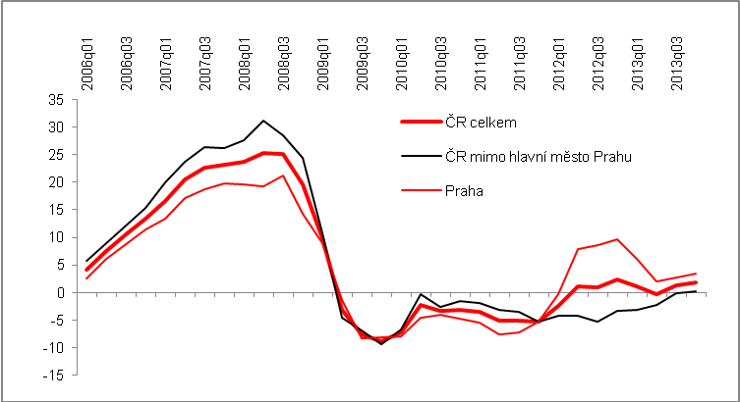
Pramen: ČSÚ

    - Kupní (realizované) ceny bytů

Index kupních cen bytů není zjišťován za všechny typy obchodů s byty, pouze za nákupy a prodeje mezi fyzickými osobami – zdrojem jsou data o kupní ceně z přiznání daně z převodů nemovitostí |  | Vývoj nabídkových cen bytů se projevil i v jejich cenách kupních. ČSÚ propočítává index cen nemovitostí (bytů) podle oficiálních údajů o kupní ceně z přiznání daně z převodu nemovitostí podávané finančním úřadům. Plyne z toho, že jde o obchody uskutečňované mezi fyzickými osobami (občany). Index kupních cen tedy nezahrnuje ceny bytů, které prodávají developeři, tedy bytů nových, ale ani ceny, za které získávají lidé stávající byty při privatizaci, tedy prodejem od obcí. Je tomu tak proto, že právnickým osobám nevzniká povinnosti podávat daňové přiznání při převodu nemovitosti. Z této skutečnost plyne, že kupní ceny bytů nezahrnují všechny prodeje.
Rychlejší růst kupních cen bytů než cen nabídkových indikuje podhodnocenost nemovitostí v ČR |  | Kupní (tedy realizované) ceny bytů v České republice stoupaly v období 2006-2008 ještě rychleji, než jejich ceny nabídkové. Zpočátku, v prvních třech čtvrtletích roku 2006, byla jejich dynamika sice jen jednociferná, o to prudší však byl následující vývoj. V 1. čtvrtletí 2007 již museli kupci bytů, podle zjištěného indexu cen bytů, zaplatit o čtvrtinu více než rok předtím, v dalších čtvrtletích však až do konce roku 2007 již byly každý kvartál meziroční cenové růsty vyšší o zhruba třetinu (+32,7 %, +35,4 % až po +31,4 %).  Tyto enormní cenové nárůsty hnala vzhůru vysoká poptávka po vlastním bydlení (roli hrál i demografický vliv a marketingové aktivity bank zdůrazňující výhodnost pořízení vlastního bytu s ohledem na budoucí vývoj trhu nájemního bydlení).
Graf č. 21: Kupní (realizované) ceny bytů
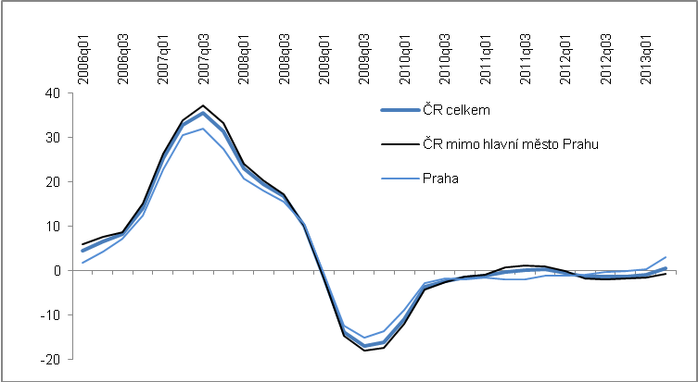
Pramen: ČSÚ

S růstem kupních cen bytů se zvyšovaly i náklady na jejich financování úvěrem (úrokové sazby), takže pořízení bytů nebylo jednoznačně výhodné |  | Paradoxní přitom bylo, že zároveň s růstem kupních cen bytů rostly i úrokové sazby z úvěrů na bydlení, takže jeho pořizování nebylo tak výhodné, jak plynulo z marketingové podpory institucí nabízejících úvěry na bydlení.  Podle ukazatele Hypoindex, již dlouhodobě konstruovaného finančním portálem Fincentrum.cz podle nabídek hypotečních úvěrů a pracujícího na měsíční bází, se totiž úrokové sazby z hypotečních úvěrů zvýšily z 3,7 % p.a. z července 2005 na 5,8 % v červenci 2008, tedy o 2,1 pb. To logicky zdražovalo financování nemovitostí úvěrem, promítalo se do výše měsíčních splátek, resp. dlouhodobosti úvěru.

 | Graf č. 22 | Vývoj nabídkových a kupních cen bytů v ČR (y/y v %) |  |  | Graf č. 23 | Vývoj nabídkových a kupních cen bytů v Praze (y/y v %)
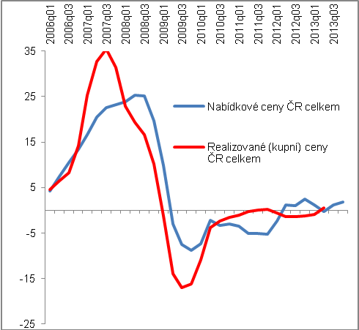 |  |  |  |  | 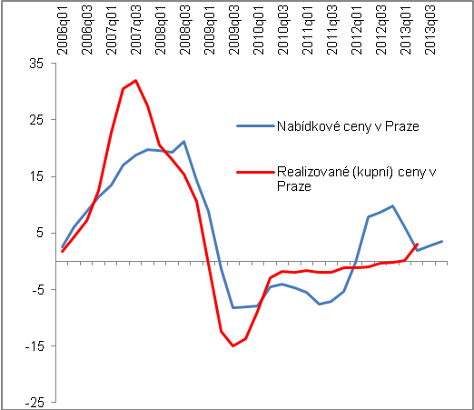
Pramen: ČSÚ

    - Vztah nabídkových a kupních cen bytů
Rozvolněná závislost mezi vývojem nabídkových a kupních cen bytů zhruba od roku 2010 vyvolaná zřejmě nejistotami kupců a přehnanými očekáváními prodávajících |  |  |  | Předstih vývoje nabídkových cen bytů před dynamikou kupních cen byl v ČR i v hlavním městě Praze patrný podle grafů 22 a 23 zhruba do konce roku 2009 (růst kupních cen vždy po čase následoval růst cen nabídkových, i když s různou intenzitou). Poté se však tato závislost značně rozvolnila, což lze přičíst jednak popropadové situaci na trhu nemovitostí, jednak nejistotám investorů či kupců - a z cenového pohledu i prodávajících - spojených s budoucím ekonomickým vývojem ekonomiky i vlastní finanční situace.
Za recese v roce 2012 se už jednoznačně, a to zejména v Praze ukázalo, že za požadované ceny nelze obchody uskutečnit…, |  |  |  | Během roku 2011, kdy nabídkové ceny ještě nereagovaly na doznívající pokrizové oživování české ekonomiky a byly stále meziročně níže, se kupní ceny vyvíjely v dynamice mírně příznivější (díky situaci mimo Prahu). Naopak recese roku 2012 tyto kupní ceny v logice věci stáhla opět níž, zatímco nabídkové ceny, za něž se byty nabízely, byly již meziročně výš – ovšem z pohledu obchodního efektu zbytečně, protože v obchodech se úrovně nabídkových cen nedosáhlo (prodávající museli jít s cenou pod požadovanou úroveň).
… neboť prodávající požadoval ve 4. čtvrtletí ceny o téměř desetinu meziročně vyšší – kupní ceny naproti tomu stále v poklesech |  |  |  | Meziročně podstatně vyšší ceny požadovali prodávající v Praze (graf 23). Ve 2. až 4. čtvrtletí 2012 nasazovali ceny v průměru o 8,7 % vyšší, než byly ve stejnou dobu roku 2011, v samotném 4. čtvrtletí dokonce o téměř desetinu, tj. +9,7 %. Museli se však smířit s tím, že požadované výše zdaleka nedosáhli – naopak, v uvedených čtvrtletích se kupní ceny pražských bytů meziročně snižovaly, i když tempo poklesů bylo stále mírnější (-1 %, -0,3 % a -0,2 %).
Pokles či stagnace kupních cen bytů v ČR trvala více než čtyři roky (17 čtvrtletí) - jejich růst o 0,5 % se objevil poprvé ve 2. čtvrtletí 2013 díky vývoji cen v Praze |  |  |  | Teprve v roce 2013 (podle dostupných dat za 1. a zejména 2. čtvrtletí) trh z pohledu kupních cen pražských bytů ožil (+0,2 a +3 %). Nebylo tomu tak však v mimopražských regionech (-1,5 % a -0,7 %), i když i tam se pokles zmírnil. V úhrnu za celou ČR tak kupní ceny bytů ožily ve 2. čtvrtletí 2013 (+0,5 %) poprvé od počátku roku 2009 - ve druhém pololetí 2011 pouze stagnovaly -, tedy po sedmnácti čtvrtletích.  Meziroční růst kupních cen bytů v ČR který se objevil po takto dlouhé době, lze připsat vývoji v Praze. jak je zmíněno. Rostly výrazně zejména ceny bytů v Praze 1 (+8,4 %), a také v městských částech (resp. Zónách) Praha 3-5 a Praha 8-28 (v úhrnu o 5,2 %).
Korelace vývoje kupních cen velmi vysoká, u nabídkových cen mírně nižší |  |  |  | Korelace kupních cen bytů v Praze a mimopražských regionech v letech 2006 až do pololetí 2013 je vysoká (korelační koeficient 0,992 %), těsnost závislosti v případě nabídkových cen je nižší (korelační koeficient 0,881).

Graf č. 23 | Vývoj nabídkových a kupních cen bytů v mimopražských regionech (y/y v %) | Graf č. 24 | Průměrné změny kupních cen bytů za konjunktury a v období slabosti ekonomiky ČR (y/y %)
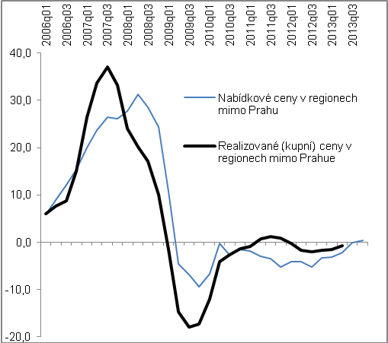 |  | 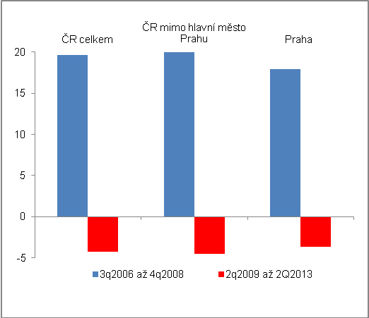  Pramen: ČSÚ

Kupní ceny domů a stavebních pozemků
 | Nejsilnějším rokem růstu kupních cen domů byl rok 2000, kdy téměř ve všech krajích mimo Prahu byly zejména v prvním čtvrtletí přírůstky čtvrtinové až třetinové - k mírnému znovuobnovení růstu došlo v prvním pololetí 2013 |  |  | Kupní ceny rodinných domů se v roce 2013 podle dat za 1. a 2. čtvrtletí dostaly opět do velmi mírného růstu (+0,2 %, resp. +0,5 % meziročně). Vývoj však byl diferencovaný: Zatímco Praha zaznamenala silnější růst ve 1. čtvrtletí (+2,2 %) a celého půldruhého roku předtím zde byl trh s byty v relativně dobré kondici (k přírůstkům docházelo soustavně od poloviny roku 2011), ve 2. čtvrtletí došlo k překvapivě silnému poklesu o 3,6 %, srovnatelném naposledy s 2. pololetím krizového roku 2009. Uvedené snížení bylo oproti ostatním regionům ČR druhé nejhlubší (Olomoucký kraj -4,6 %). I když lze předpokládat jen velmi volnou souvislost, je dobré připomenout, že v Praze už v průběhu roku 2013 docházelo k růstu životních nákladů rychleji, než v ostatních regionech. To je však argument, který by měl ovlivňovat i poptávku po bytech, nikoli pouze po domech, takže jím pokles kupních cen lze zdůvodnit jen stěží. V okresech Praha východ a Praha západ však ceny domů rostly i ve 2. čtvrtletí 2013 (+1,2 %).
Graf č. 25 |  | Kupní ceny domů (y/y změna v %) |  |  | Graf č. 26 | Kupní ceny domů (y/y změna v %)
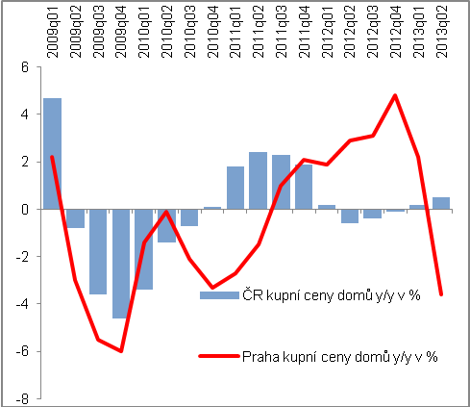 |  |  |  |  | 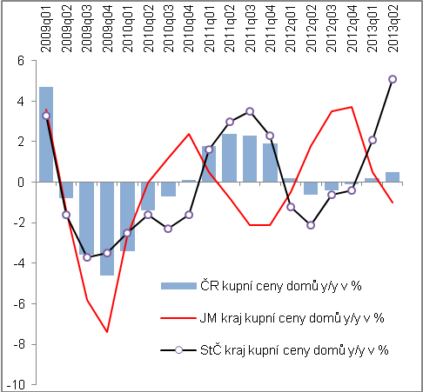
lkj
Pramen: ČSÚ

 | Významnější růst cen domů ve Středočeském kraji, ale i kraji Vysočina |  | Cenový vývoj se zlepšuje – ve smyslu přírůstků kupních cen – i v regionech mimo Prahu. Ve 2. čtvrtletí 2013 bylo krajů s růstu kupních cen domů více než v 1. čtvrtletí (osm proti předchozím šesti). Nejvíce zdražily domy ve Středočeském kraji (+5,1 %), lze tedy předpokládat, že roste zájem o jejich koupi poblíž hlavního města. Druhý nejvyšší cenový přírůstek zaznamenal kraj Vysočina (+4,7 % meziročně) a také Moravskoslezský kraji (+3,5 %). Naopak zatím meziročně levnější zůstaly domy především v Olomouckém (-4,6 %), Ústeckém a Libereckém kraji (shodně -3,4 %).

Graf č. 27 : Kupní ceny domů (2010=100)

. 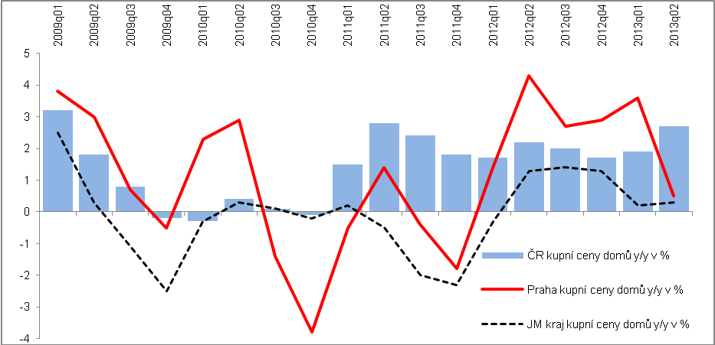
Pramen: ČSÚ
 | Velmi výrazné rozdíly v cenách stavebních pozemků i u obcí srovnatelné velikosti |  |  | Kupní ceny stavebních pozemků odrážejí atraktivitu dané lokality a další doprovodné charakteristiky (kvality stavební infrastruktury, apod.). Rozdíly mezi cenou za čtvereční metr jsou však i v rámci statistikou sledovaných obcí u jednotlivých lokalit velmi výrazné. Např. v Praze 1, kde za roky 2010-2012 byl jeden metr čtvereční stavebního pozemku pořizován v průměru za 37 707 korun (odhadní cena 33 665 korun/m²), bylo pět procent obchodů s nejnižší cenou v této lokalitě ceněno na 10 329 korun za m², zatímco pět procent prodejů s nejvyšší cenou znamenalo pro kupce vydat 73 319 korun za m².
 | V Praze 1 cena metru čtverečního stavebního pozemku až 73 tisíc korun, v Praze 8 v průměru přes pět tisíc korun… |  |  | Kromě logicky nejdražších stavebních pozemků v ČR, tj. v Praze 1, byly jejich druhé nejdražší prodeje i v Praze 2 (16 399 korun za m²), přičemž mediánová cena činila za roky 2010-2012 v průměru 14 591 korun za m². Pořadí dalších pražských městských částí podle cen stavebních pozemků v průměru za uvedené období bylo následující: Praha 6, 5, 3, 7, 4,10 a 9. Praha 8 byla co do výše cen stavebních pozemků v žebříčku pražských městských částí až na 21. místě (5 251 korun za m2).
 | … s logickou atraktivností stavebních pozemků v městech blízko Prahy (Kladno přes 2,5 tisíce za metr čtvereční) |  |  | I přesto, že stavební pozemky v Praze byly nejlevnější v městské části Praha 26 (3 347 korun za m2), šlo o dražší pozemky než u dalších míst v ČR – plyne to z jejich žebříčku, protože z krajských měst byly nejdražší stavební pozemky prodávané v uvedeném období v Plzni-město (3 214 korun za m²), v Pardubicích (2 807 korun), Brně-městě (2 799 korun) a Hradci Králové (2 637 korun za m²). Vzhledem k blízkosti hlavního města patřily také k nejdražším stavební pozemky na Kladně (2 522 korun za m²).
Graf č. 28 |  | Kupní ceny stavebních pozemků (výběr obcí, v Kč za m², průměr let 2010-2012) |  |  | Graf č. 29 | Kupní ceny stavebních pozemků (rok 2012 po čtvrtletích, y/y změna v %)
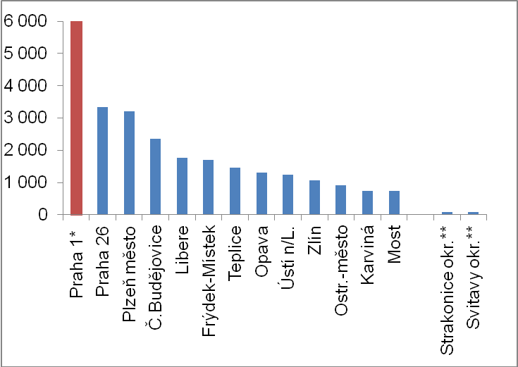 |  |  |  |  | 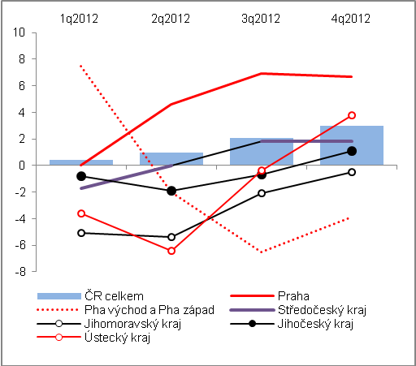
*Praha 1 cena 37 700 tis. za m²; ** údaj za obce do 2 tis. obyvatel Pramen: ČSU

Za celou ČR stál v letech 2010-2012 metr čtvereční stavebního pozemku 1 385 korun s meziročním poklesem v roce 2012 |  | Za ČR celkem činila kupní cena stavebních pozemků v letech 2010-2012 v průměru 1 385 korun za m2 s tím, že rozdíly v jednotlivých letech byly jen nepatrné - v roce 2011 meziročně stoupla cena stavebních pozemků na 1 396 korun po 1 382 korunách za m2 v předchozím roce. Podle dosud dostupných dat za rok 2012 pak klesla na 1 376 korun za m2.
Velmi levné okresy Hodonín, Kroměříž nebo Svitavy |  | Tento vývoj odráží cenové pohyby za celou ČR. Tedy i ceny stavebních pozemků v okresech Strakonice, Hodonín, Kroměříž a Svitavy, kde byl metr čtvereční relativně velmi levný (97, 93, 92 nebo 82 korun za m2). Naopak ceny stavebních pozemků v Praze (i např. v okrese Praha-západ) zaznamenaly v roce 2011 relativně značný meziroční pokles a v roce 2012 pak mírné oživení – např. na Praze 1 v uvedených třech letech stál m2 stavebního pozemku přes 46 tis. korun, v roce 2011 pak více než 32 tis. a v roce 2012 jeho cena opět stoupla na zhruba 36 tis. korun.  V ostatních velkých městech ČR s vyššími cenami stavebních pozemků byl podobný vývoj cen v letech 2010-2012 patrný např. v Českých Budějovicích, Hradci Králové, dále pak v Kolíně a Mladé Boleslavi.

Tzv. TOP bydlení s bonifikovanou úrokovou sazbou, která byla nižší než do té doby poskytované úrokové sazby hypotečních úvěrů.
Lze to vysvětlit jinou strukturou budoucích převážně nerezidenčních staveb.

